22712781_NguyenDucAnh

Bài 1
- So Sánh sau khi build 2 image trước và sau khi tối ưu

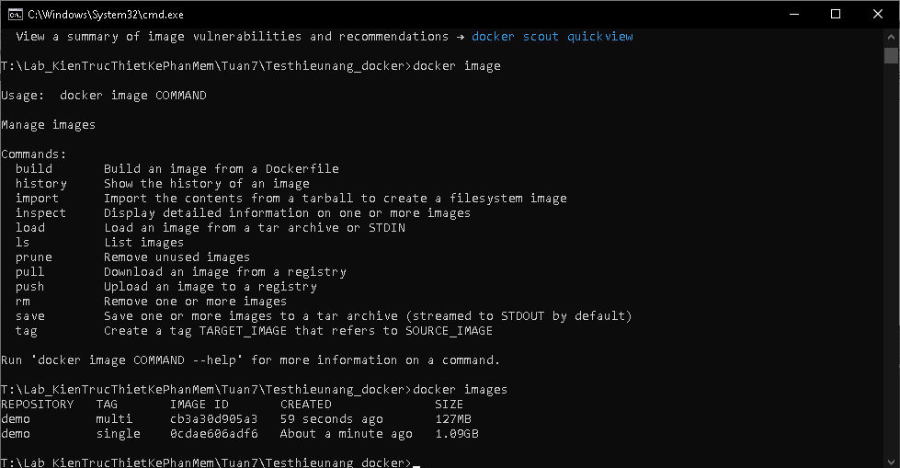
Tiêu chí | Dockerfile.single | Dockerfile.multi
Số stage | 1 | 2 (build + runtime)
Môi trường build | Gộp chung | Tách riêng
Source code | ❌ Giữ lại | ✅ Loại bỏ
Dev dependencies | ❌ Giữ lại | ✅ Loại bỏ
Build tools | ❌ Giữ lại | ✅ Không có ở runtime
Base image | nặng (node:18) | nhẹ (node:18-alpine)
Kích thước image | ❌ Lớn | ✅ Nhỏ
Bảo mật | ❌ Thấp hơn | ✅ Cao hơn
Hiệu năng deploy | ❌ Chậm | ✅ Nhanh

Single-stage = build và chạy chung → dư thừa
Multi-stage = build riêng, chỉ lấy kết quả → tối ưu

Hiệu quả mang lại
1. Giảm kích thước image
Ví dụ: 300MB → 120MB (~60% giảm)
⏱️ 2. Tăng tốc độ download / deploy
Image nhỏ → pull nhanh hơn
CI/CD nhanh hơn

- Pull Posgre về
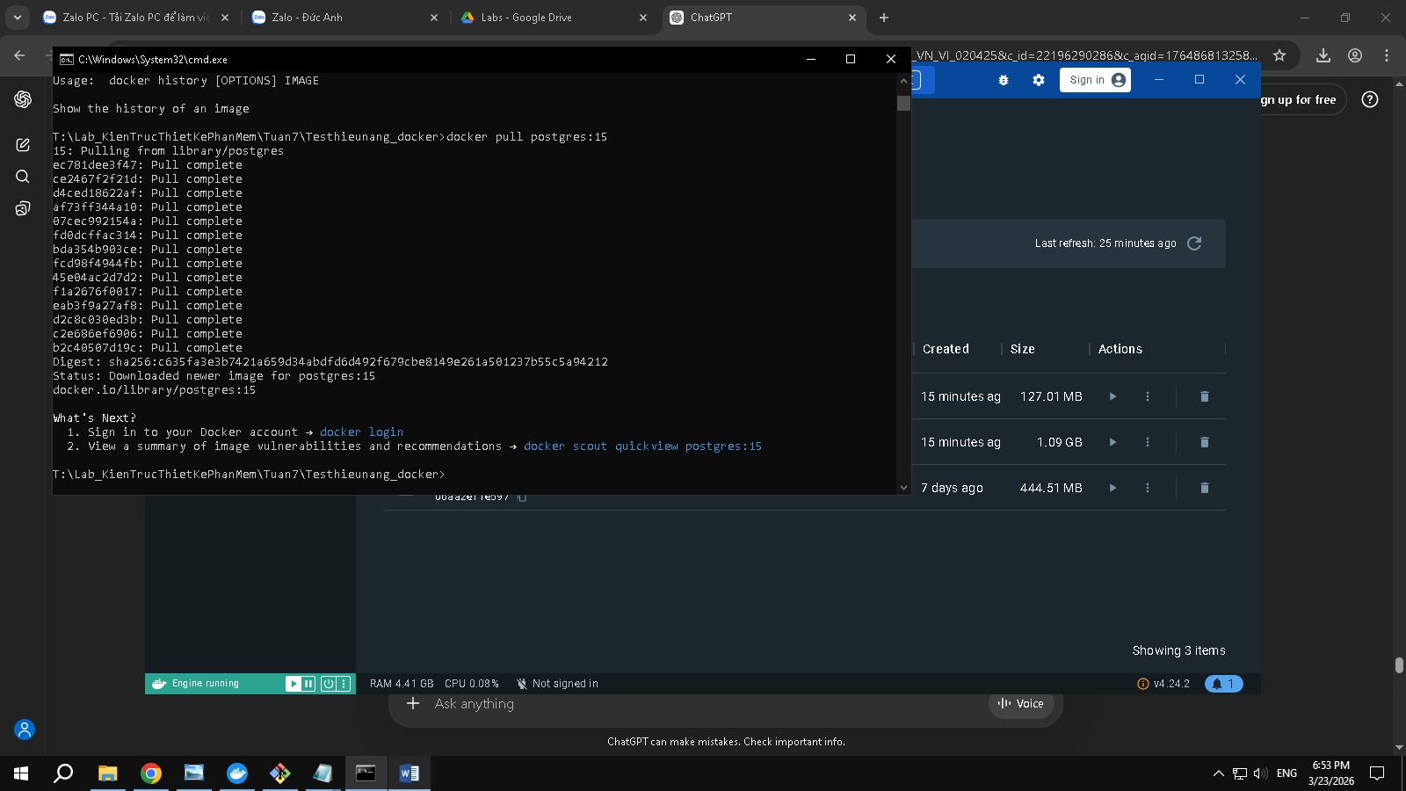

docker run -d --name my-postgres -e POSTGRES_PASSWORD=123456 -p 5432:5432 postgres:15

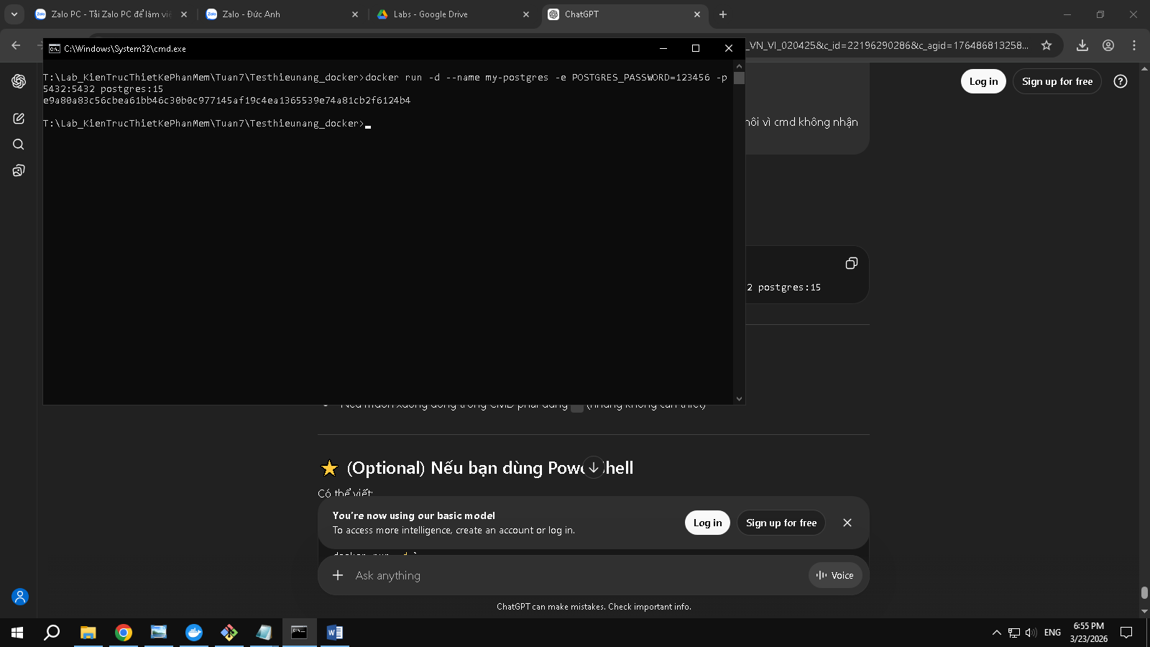

- Tạo và chạy container với volume
docker run -d --name my-postgres -e POSTGRES_PASSWORD=123456 -p 5432:5432 -v pgdata:/var/lib/postgresql/data postgres:15

- Truy cập vào container và tạo database + bảng

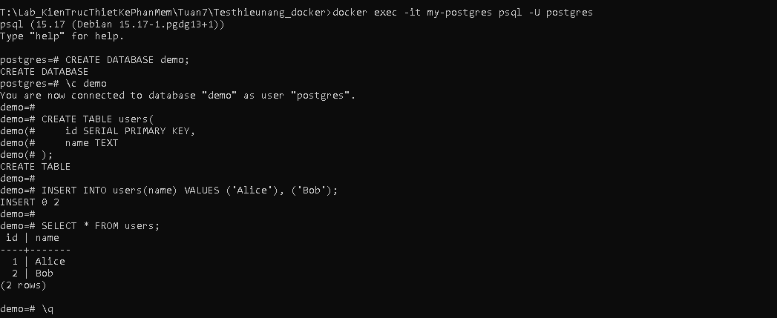

- Kiểm tra các volumn đang chạy
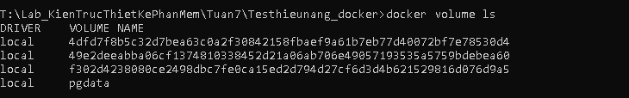
- Xóa container

- Sau đó chạy lại

- Truy vấn lại data mới sau khi tạo lại để kiểm tra data
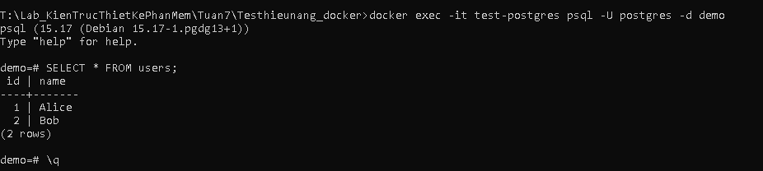
Data vẫn còn sau khi tạo lại container từ data trước mà không cần phải tạo lại
Bài 2

